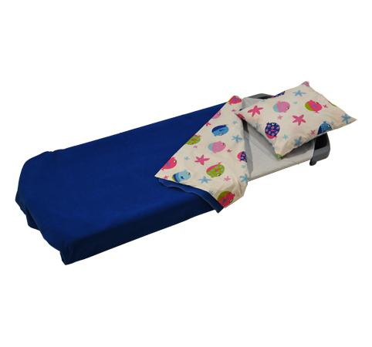
Descrizione:
Kit coperta, cuscino e lenzuolo, in cotone stampato
con allegri disegni colorati, da utilizzare su diverse
postazioni "nanna", dalla brandina al materasso.
Dimensioni 95x125.
Categoria: Lettini e materassi
Codice: TL3401X

